TOP SECRET
Cie LPM

Chi sono gli LPM?
Sono individui originari di un pianeta misterioso. Un LPM possiede almeno due delle seguenti caratteristiche:
- Capacità straordinarie (forza fisica sovrumana, velocità fuori dal comune, resistenza al dolore…)
- Attrezzatura che gli permetta di competere con altri esseri dotati di superpoteri (palline profumate, anelli infuocati dotati di GPS…) e di fare exploit di giocoleria estrema e acrobatica extra planetaria
- Una doppia identità: quella di una persona normale e un’altra, segreta, da LPM. Esistono, non di meno, degli LPM la cui identità reale è pubblica, come Albert Einstein, Gengis Khan o Usain Bolt.
- Il fatto che, nelle sue avventure, porti un costume particolare (spesso in fibra elastica), le calze e il mantello: erano originariamente attributi dei grandi uomini di circo, prima di essere ripresi dagli LPM contemporanei.

Come sono arrivati sulla terra?
In una piccola cittadina di un pianeta misterioso, cinque adolescenti scoprono di avere poteri ancora più straordinari dei propri compatrioti. Gli abitanti del pianeta temono che una tale potenza possa destabilizzare la pace regnante nella galassia e decidono all’unanimità di inviarli al di là dell’universo esplorato. Vi arrivano attraverso il “Portale”, un vortice spazio-temporale aperto sull’ignoto. E viene fuori che il vortice porta sulla Terra!

Cosa sono diventati sulla Terra?
Sparpagliati sulla terra, sono protagonisti di alcuni episodi memorabili, come la costruzione delle piramidi d’Egitto, la Rivoluzione Francese o la Prima Guerra Mondiale. I più forti si sono ritrovati nel 1600 in Italia e intorno al 1990 gli ultimi LPM hanno fatto squadra per salvare il mondo dalla distruzione organizzata da una forza estrema e sconosciuta.

Gli LPM contemporanei
Una volta che questa minaccia è finita, hanno ascoltato le preghiere dei governi internazionali e hanno deciso di mettere le loro capacità al servizio dell’arte estrema.
È per questo che nel 2013 hanno deciso di entrare nella scuola di circo Lido di Tolosa (Francia, Pianeta Terra). In questo periodo di 3 anni il gruppo si compatta e si dedica a un laboratorio pieno di idee e di ricerche personali. Qui sviluppa un nuovo stile mai visto prima da alcun essere vivente. Ogni elemento riusa le proprie diverse abilità esotiche al servizio di un’arte estrema senza regole né limiti. Nel 2017 inizia a catalizzare tutte le esperienze per creare uno show LPM: programma un format ricco di sorprese, emozioni, rischio e una serie di altre cose indescrivibili e inaspettate.
I migliori 50 minuti mai visti su un pianeta abitato, grazie a una musica caucasica sublimata da quegli esseri strabilianti.
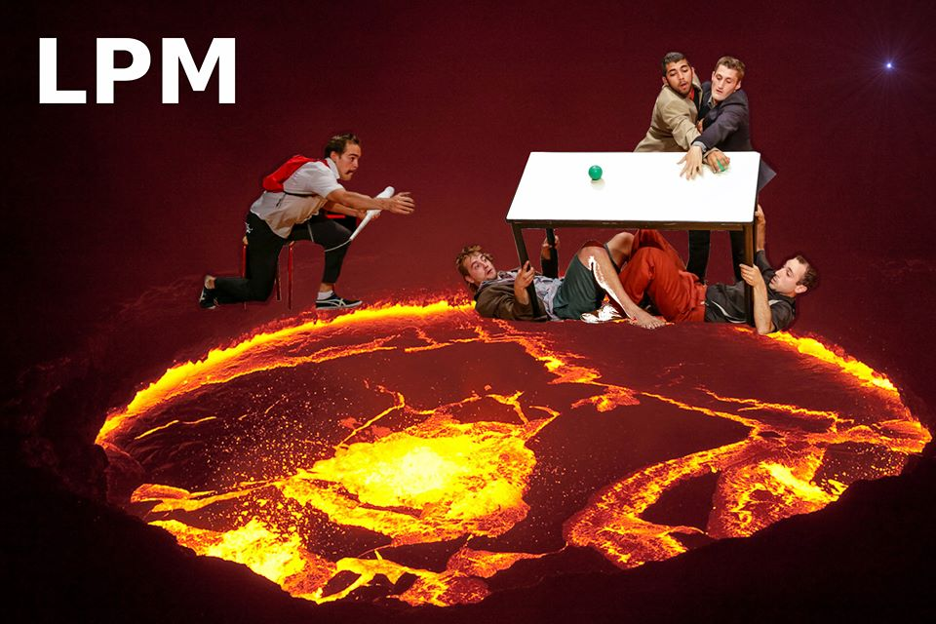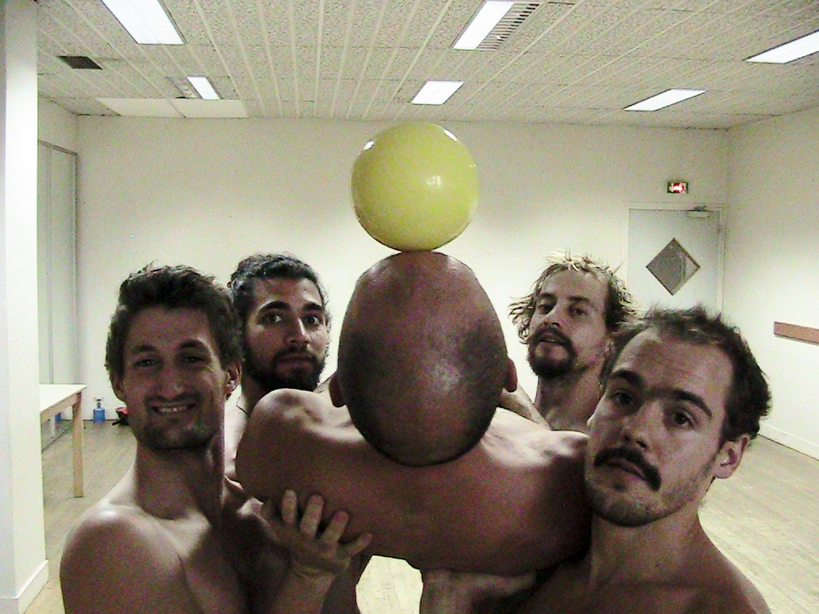

ANDRES ALIAS PETA
Comincia a studiare circo nel 2012 alla scuola Carampa di Madrid, dove si è ispirato ai robot distruttori e inizia a piegare tutto quello che gli passa tra le mani. Poi, entra nella scuola Lido dove porta avanti le sue ricerche sulla legge di Hooke applicata agli anelli. Ha percorso tutto il pianeta per poi mettersi al servizio degli LPM. Si può riconoscere grazie al suo costume, largo e in cotone per nascondere le sue cicatrici, e alla T-shirt tagliata con un coltello per mostrare la sua grande resistenza al dolore. È umile ma non esitate a chiedergli gli autografi!

HOFFEN ALIAS HOFFEN
Nato tra le montagne a sud della Mongolia, a 12 anni parte per l’armata cinese per 3 anni, dove ha imparato la tecnica kamikaze su scooter. Dopo aver comprato Microsoft, decide di specializzarsi nel dressage della bicicletta. Nella sua terza rinascita, insieme al suo fratello immortale, si dedica a tutte le discipline del circo. Entra alla scuola di circo Harlekin a Friburgo (Germania) e si diploma nel 2010. Rivoluzionerà la giocoleria a più riprese. Completa la sua formazione alle arti circensi alla scuola Codarts di Rotterdam (Olanda) poi al Lido nel 2013, per riunirsi con i suoi fratelli d’armi.

LUCAS ALIAS PITI
Dopo un momento di distrazione della sua navicella spaziale, ha sfiorato la superficie del sole e il contatto con le reazioni nucleari gli ha scurito la pelle e lo ha dotato di una postura sovrumana ed estremamente attraente. Nel 2007 scopre la giocoleria e se ne innamora. Appena diplomato alla scuola di circo Crecer e Viver frequenta la scuola di danza contemporanea di Angel Vianna in Brasile, poi completa la sua formazione al Lido, nel 2013. Nello stesso anno, inizia a ballare hip hop e sviluppa la sua ricerca nell’universo della giocoleria con un’estetica e una logica personali. Nel 2013 è co-fondatore della compagnia LPM.

RODRIGO ALIAS PICASSO
È anche conosciuto come “L’architetto della giocoleria”. Dopo il diploma alla scuola LEGO è stato scelto dalla NASA per le sue grandissime conoscenze in materia gravitazionale. Ha craccato i codici di Matrix a più riprese grazie alle sue qualità innate. Dopo il 2013, sviluppa una giocoleria astratta, cubista e pluridimensionale! Entra alla scuola di circo Piste d’Azur a Cannes e poi al Lido di Tolosa, dove si specializza in illusionismo e ipnosi. Ha tanti bicipiti, ed è pure sexy.

JUAN ALIAS NERUDA
Il maestro delle parole! Neruda deve il suo nome d’arte alla sua capacità di trasformare la realtà grazie alla parola, i suoi enormi talenti di manipolatore oltre che alla sua capacità di seduzione che lo rende particolarmente accattivante. Durante la sua formazione nella danza contemporanea, trova il suo stile personale, poi decide di utilizzare anche i suoi talenti acrobatici per mettere tutto al servizio della giocoleria. La giocoleria e il quotidiano sono un tutt’uno per lui. Che sia un folle? Fate attenzione… il capitano LPM arriva dalla via più diretta… oppure no.

